ПРИЛОЖЕНИЕ 3
к коробочному решению
«Автоматизированная система определения приоритетных направлений инвестиционных вложений в ремонт и модернизацию
коммунальной инфраструктуры»

ОТЧЁТ
О ПРОВЕДЕНИИ ОЦЕНКИ
КАНАЛИЗАЦИОННЫХ НАСОСНЫХ СТАНЦИЙ,
РАСПОЛОЖЕННЫХ НА ТЕРРИТОРИИ
…. наименование субъекта РФ …
в рамках внедрения коробочного решения
«Автоматизированная система определения приоритетных направлений
инвестиционных вложений в ремонт и модернизацию коммунальной
инфраструктуры модуль: канализационные насосные станции»

Регистрационный номер отчета: …
Организация, проводившая оценку: ….
Объекты оценки: см. приложение 1

г. …
2026
Содержание

1. Введение
2. Цели и задачи оценки
3. Нормативные и методические основания
4. Общие сведения об объектах оценки
5. Основные результаты оценки объектов:
5.1. Результаты оценки технического состояния здания
5.2. Результаты оценки объёма приемного резервуара
5.3. Результаты оценки производительности насосного оборудования
5.4. Результаты оценки энергоэффективности насосного оборудования
5.5. Результаты оценки эксплуатационного ресурса насосного оборудования
5.6. Результаты оценки эксплуатационного ресурса приемного резервуара
5.7. Результаты оценки системы фильтрации
6. Интегральная оценка и определение приоритетности инвестиций
7. Рекомендуемые мероприятия по ремонту и модернизации
7.1. Капитальный ремонт или модернизация
7.2. Особенности мероприятий по капитальному ремонту
8. Прогнозируемые результаты
9. Заключение
Приложение 1: Перечень организаций ВКХ, прошедших оценку
Приложения 2-7: Расчетные таблицы

1. Введение
Одним из ключевых мероприятий, влияющих на рост производительности труда, является ремонт и модернизация (реконструкция) коммунальной инфраструктуры, включая канализационные насосные станции (далее - КНС).
Коробочное решение по внедрению «Автоматизированная система определения приоритетных направлений инвестиционных вложений в ремонт и модернизацию коммунальной инфраструктуры модуль: канализационные насосные станции» (далее – Коробочное решение) направлено:
- на повышение эффективности реализации системного мероприятия по ремонту и модернизации (реконструкции) коммунальной инфраструктуры, влияющего на рост производительности труда за счет обоснованного и приоритетного направления инвестиций в наиболее затратные объекты коммунальной инфраструктуры и ресурсоемкие процессы;
- на повышение эффективности рационального использования инвестиционных, в том числе бюджетных, средств.
Настоящий отчёт подготовлен с целью
- формирования обоснованных предложений по приоритетности инвестиционных вложений в ремонт и модернизацию (реконструкцию) КНС, расположенных на территории Республики Татарстан, с учётом их технического состояния, производительности и энергоэффективности насосного и инженерного оборудования.
- подтверждения тиражирования Коробочного решения по внедрению автоматизированной системы на уровне организаций водно-коммунального хозяйства (далее – ВКХ) и органов регионального управления.
Оценка технического состояния инженерных систем КНС и выработка рекомендаций по приоритетным направлениям инвестиционных вложений в ремонт и модернизацию (реконструкцию) с использованием Коробочного решения проведены в … организациях ВКХ, перечень которых представлен в Приложении 1.
Оценка технического состояния инженерных систем КНС и выработка рекомендаций проведены в рамках реализации:
- Отраслевой программы повышения производительности труда в жилищно-коммунальном хозяйстве РФ на 2025–2030 гг.;
- Региональной программы повышения производительности труда в отрасли ЖКХ … наименование субъекта РФ… на 2026–2030 гг.

2. Цели и задачи оценки
Основная цель: повышение эффективности и результативности использования инвестиционных (в том числе бюджетных) средств на модернизацию систем водоотведения и обеспечение устойчивого роста производительности труда в организациях ВКХ, расположенных на территории … наименование субъекта РФ…, за счёт приоритетного инвестирования в наиболее затратные и ресурсоемкие КНС.
Оптимизируемый / автоматизируемый процесс: сбор, анализ и визуализация данных технического состояния, производительности и энергоэффективности оборудования КНС с целью определения приоритетности инвестиционных вложений в ремонт и модернизацию (реконструкцию) коммунальной инфраструктуры.
Основные задачи:
- сбор и систематизация данных о техническом состоянии, производительности и энергоэффективности КНС с использованием автоматизированной системы;
- анализ полученных данных с применением единых методических подходов и расчётных показателей, автоматизированного сбора и обработки данных;
- определение приоритетных направлений инвестиционных вложений в ремонт и модернизацию (реконструкцию) КНС;
- подготовка унифицированных выводов и рекомендаций по каждой оцениваемой КНС и по совокупности организаций КНС в целом.
Использование результатов оценки:
- при разработке региональной программы модернизации коммунальной инфраструктуры … наименование субъекта РФ… на 2027 – 2030 гг.;
- при формировании и актуализации инвестиционных программ организаций ВКХ (см. приложение 1);
- при планировании мероприятий по повышению надёжности и энергоэффективности систем водоотведения … наименование субъекта РФ….

3. Нормативные и методические основания
- Отраслевая программа повышения производительности труда в жилищно-коммунальном хозяйстве на 2025-2030гг., утвержденная Приказом Министерства строительства и жилищно-коммунального хозяйства Российской Федерации № 243/пр от 15.04.2026 г.
- Региональная программа повышения производительности труда в отрасли ЖКХ … наименование субъекта РФ… на 2026-2030 гг., утвержденная приказом … наименование РОИВ субъекта РФ…
- Методические рекомендации «Определение приоритетных направлений инвестиционных вложений в ремонт и модернизацию (реконструкцию) коммунальной инфраструктуры, модуль: канализационные насосные станции», утвержденные приказом Отраслевого центра производительности труда в отрасли ЖКХ Минстроя России.
4. Общие сведения об объектах оценки
Таблица 1. Общие сведения об объектах оценки
№ | Наименование организации | Муниципальный  район | Количество КНС

1

2

3

…

ИТОГО: общее количество КНС

5. Основные результаты оценки объектов
По результатам оценки технического состояния инженерных элементов указанных КНС была произведена интегральная оценка каждой КНС на основе суммарного балла по следующим оценочным критериям:
- оценка технического состояния здания;
- оценка соответствия фактического объёма резервуара проектной мощности КНС;
- оценка производительности насосного оборудования;
- оценка энергоэффективности насосного оборудования;
- оценка остаточного эксплуатационного ресурса насосного оборудования;
- оценка остаточного эксплуатационного ресурса резервуара;
- оценка технического состояния и комплектности системы фильтрации.
5.1. Результаты оценки технического состояния зданий КНС
Проведена оценка остаточного эксплуатационного ресурса здания, материала и технического состояния стен и кровли здания с учетом фактов проведения капитального ремонта.
Исходные параметры для оценки, предоставленные организациями ВКХ:
- год ввода в эксплуатацию здания;
- материал стен здания;
- наличие дефектов и критических повреждений стен здания;
- материал кровли здания;
- наличие дефектов и критических повреждений кровли здания;
- год проведения последнего капитального ремонта здания.
Оценка проведена по четырём группам показателей:
- Соответствие расчетному сроку остаточной эксплуатации здания;
- Соответствие материала стен здания рекомендованным высокопрочным материалам с учетом дефектов и повреждений конструкции стен здания;
- Соответствие материала кровли здания рекомендованным материалам с учетом дефектов и повреждений конструкции кровли здания;
- Факт проведения капитального ремонта, обеспечивающий увеличение срока остаточной эксплуатации здания.
С учетом значений по всем группам показателей определены конкретные числовые значения баллов, на основании которых была сформирована оценка технического состояния здания КНС.
Высокий (6 баллов) - высокий уровень технического состояния здания. Эксплуатационный ресурс не исчерпан, материалы стен и кровли соответствуют рекомендуемым, значимые дефекты не выявлены. При наличии данных по объекту подтверждается проведение капитального ремонта, что дополнительно повышает надёжность и остаточный срок службы здания.
Удовлетворительный (3 - 5 баллов) - удовлетворительный уровень технического состояния здания. Большинство критериев оценки (не менее трёх из четырёх) выполняются: ресурс в целом достаточен, материалы стен и кровли в основном соответствуют рекомендациям, возможны отдельные дефекты без критического влияния на надёжность. Здание может безопасно эксплуатироваться при условии планового обслуживания и ремонта.
Пониженный удовлетворительный (2 балла) - пониженный удовлетворительный уровень технического состояния здания. Соответствуют требованиям не более двух критериев из четырёх. Отмечаются существенные дефекты или износ стен и/или кровли, частично использован эксплуатационный ресурс, капитальный ремонт отсутствует либо не обеспечивает требуемого состояния. Требуется детальное обследование и планирование ремонтных мероприятий в среднесрочной перспективе.
Неудовлетворительный (0 - 1 балл) - неудовлетворительный уровень технического состояния здания. Большинство критериев не выполняются: сроки службы могут быть превышены, материалы и (или) состояние стен и кровли не соответствуют требованиям, зафиксированы значимые повреждения и риски нарушения безопасной эксплуатации. Рекомендуется первоочередная проработка вариантов капитального ремонта, усиления конструкций или реконструкции здания.
Результаты оценки технического состояния
В результате оценки технического состояния зданий … КНС в соответствии с методическими рекомендациями объектам оценки были присвоены соответствующие уровни:
- высокий уровень технического состояния здания – … КНС;
- удовлетворительный уровень технического состояния здания - … КНС;
- пониженный удовлетворительный уровень технического состояния здания - … КНС
- неудовлетворительный уровень состояния здания - … КНС (см. табл. 2).
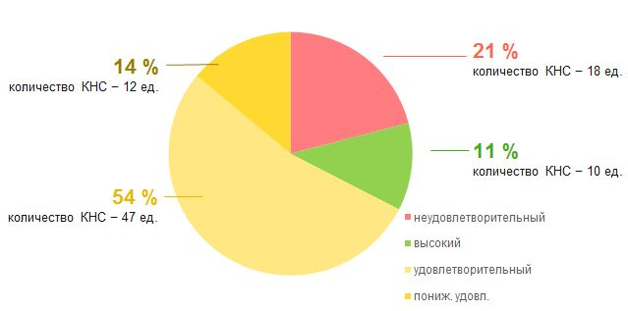

Таблица 2. Перечень КНС с неудовлетворительным техническим уровнем состояния здания
№ | Организация | Наименование КНС | Адрес КНС
1.
2.
...
Основные причины неудовлетворительного технического состояния зданий
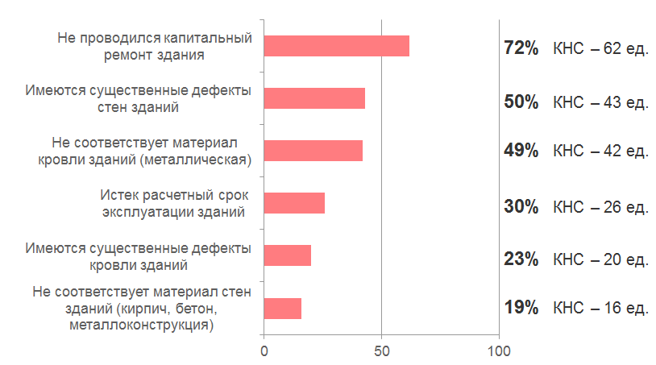
Были проанализированы основные причины неудовлетворительного технического состояния зданий КНС. Снижение результатов оценки обусловлены совокупностью причин: в большинстве организаций не проводился капитальный ремонт, увеличивающий срок эксплуатации здания, имеются существенные дефекты стен и кровли зданий, в половине КНС истек расчетный срок эксплуатации зданий, стены и кровля зданий выполнены не из прочных материалов.

5.2. Результаты оценки объёма приемного резервуара
Проведена оценка соответствия фактического объёма приёмного резервуара с объемом резервуара, соответствующим установленной проектной мощности (производительности) КНС.
! Проведение оценки по фактическому притоку сточных вод за выбранный период не представляется возможным по причине отсутствия данных т.к. из … оцениваемых КНС только в … установлены расходометры.
Исходные параметры для оценки, предоставленные организациями ВКХ:
- проектная мощность (производительность) КНС, м³/ч;
- форма приемного резервуара:
- длина основания приёмного резервуара, м;
- ширина основания приёмного резервуара, м;
- диаметр основания приёмного резервуара, м;
- полная высота приемного резервуара, м.
В рамках оценки проведён расчет фактического объёма приёмного резервуара, рассчитанный на основании геометрических размеров, который сравнивался с объемом резервуара, соответствующего установленной проектной мощностью (производительностью) КНС.
Были установлены значения коэффициента соответствия объемов резервуара и определены конкретные числовые значения баллов, на основании которых формируется оценка.
Оптимальный объём (коэффициент ≈ 0,9÷1,1, 22 балла) - оптимальный объём приемного резервуара, обеспечивает оптимальную аккумуляционную способность сточных вод, оптимальную частоту включения насосного оборудования, равномерную загруженность и минимизацию поломок насосного оборудования, соответствующее энергопотребление, а также, минимизирует риски переливов и ущербов от затопления или экологических загрязнений.
Удовлетворительный объём (коэффициент ≈ 0,7÷0,9, 18 баллов) - удовлетворительный объём приемного резервуара, обеспечивает удовлетворительную аккумуляционную способность сточных вод, удовлетворительную частоту включения насосного оборудования, допустимую загруженность и риски поломок насосного оборудования, допустимое энергопотребление, незначительно превышающее допустимые удельные показатели энергоэффективности, а также, умеренные риски переливов и ущербов от затопления или экологических загрязнений.
Недостаточный объём (коэффициент < 0,7, 14 баллов) - недостаточный объём приемного резервуара, что равносильно недостаточной аккумуляционной способности и приводит к частому включению, избыточной загруженности и поломкам насосного оборудования, повышенному энергопотреблению, а также, создает риск переливов и ущерба от затопления или экологического загрязнения. Требует первоочередной реконструкции или увеличения объёма резервуара.
Избыточный объём (коэффициент > 1,3, 14 баллов) - избыточный объём приёмного резервуара: время пребывания сточных вод в резервуаре увеличивается, что может приводить к заиливанию, образованию застойных зон, развитию гнилостных процессов и появлению запахов, а также ускоренному коррозионному износу конструкций и оборудования. Такая ситуация снижает эффективность работы насосного оборудования и может сопровождаться повышенным энергопотреблением. При этом избыточный объём, как правило, менее критичен, чем недостаточный: его влияние частично может быть скорректировано настройкой уровней включения и отключения насосов и оптимизацией режимов эксплуатации и не требует первоочередной реконструкции или увеличения объёма резервуара.
Результаты оценки соответствия фактического объёма приёмного резервуара установленной проектной мощности (производительности) КНС:
В результате проведенной оценки … КНС на предмет соответствия фактического объёма приёмного резервуара с объемом резервуара, соответствующего установленной проектной мощности (производительности) КНС в соответствии с методическими рекомендациями для объектов были определены оценочные значения:
- оптимальный объем приемного резервуара – … КНС;
- удовлетворительный объем приемного резервуара – … КНС;
- недостаточный объем приемного резервуара – … КНС (см. табл. 3);
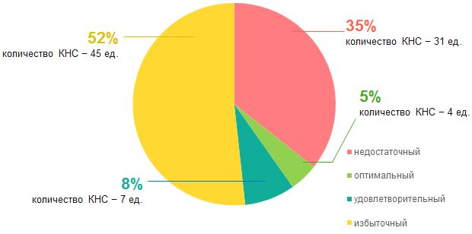
- избыточный объем приемного резервуара – … КНС.

Таблица 3. Перечень КНС с недостаточным объемом приемного резервуара
№ | Организация | Наименование КНС | Адрес КНС
1.
2.
…
5.3. Результаты оценки производительности насосного оборудования
Проведена оценка соответствия производительности насосного оборудования Qнас установленной проектной мощности (производительности) КНС Qпроект.
! Проведение оценки по фактическому притоку сточных вод за выбранный период не представляется возможным по причине отсутствия данных т.к. из … оцениваемых КНС только в … установлены расходометры.
Исходные параметры для оценки, предоставленные организациями ВКХ:
1. Qнас - суммарная производительность насосного оборудования (основного, резервного и дополнительных насосов), м³;
2. Qпроект - проектная мощность (производительность) КНС, м³.
Были установлены значения коэффициента соответствия производительности насосного оборудования установленной проектной мощности (производительности) КНС и определены конкретные числовые значения баллов, на основании которых формируется оценка.
Оптимальная производительность (коэффициент 0,9÷1,1, 22 балла) - производительность насосов соответствует расчётным потребностям КНС, обеспечивая надёжную откачку притока при минимальных рисках переполнения приёмного резервуара и аварийных сбросов. Частота включений и нагрузка на насосное оборудование близки к расчётно-оптимальным значениям, что способствует увеличению срока службы насосов и снижению потребности во внеплановых ремонтах.
Удовлетворительная производительность (коэффициент 0,7÷0,9, 14 баллов) - производительность насосного оборудования близка к проектной мощности (производительности) КНС, однако существует повышенный риск недооткачки в периоды максимальных притоков и локального увеличения частоты включений насосов. Возможны умеренные риски переполнения приёмного резервуара и увеличения нагрузки на насосное оборудование, что рекомендуется учитывать при планировании мероприятий по модернизации.
Удовлетворительная производительность (коэффициент 1,1÷1,3, 14 баллов, избыточный запас) - производительность насосного оборудования близка к проектной мощности (производительности) КНС, но насосы обладают некоторым избыточным запасом производительности, что снижает риски недооткачки, но может приводить к работе вне оптимального диапазона характеристик, повышенной частоте включений и несколько увеличенным удельным затратам электроэнергии. В целом уровень надёжности откачки стоков удовлетворительный, при планировании модернизации рекомендуется рассмотреть возможность оптимизации подобранной производительности.
Недостаточная производительность (коэффициент < 0,7, 5 баллов) - производительность насосного оборудования значительно ниже проектной мощности (производительности) КНС. Это создаёт выраженный риск переполнения приёмного резервуара, аварийных сбросов не откаченных стоков и нарушения санитарно-гигиенических условий из-за застоя сточных вод. Частота включений и нагрузка на насосы могут существенно возрастать, что приводит к ускоренному износу оборудования, росту числа внеплановых ремонтов и рискам экологического ущерба. Рекомендуется приоритетная проработка мероприятий по замене насосов или модернизации схемы откачки.
Избыточная производительность (коэффициент > 1,3, 14 баллов) - производительность насосного оборудования значительно превышает проектной мощности (производительности) КНС. Насосы работают с избыточной производительностью, что может приводить к частым пускам и остановкам, перегрузкам пусковой аппаратуры, риску гидравлических ударов, а также к росту удельных затрат электроэнергии. В таких условиях повышаются эксплуатационные расходы и риски отказов оборудования, рекомендуется рассмотреть варианты оптимизации подобранной производительности и режимов работы насосов.
Результаты оценки соответствия производительности насосного оборудования установленной проектной мощности (производительности) КНС:
В результате проведенной оценки … КНС на предмет соответствия производительности насосного оборудования установленной проектной мощности (производительности) КНС в соответствии с методическими рекомендациями для объектов были определены оценочные значения:
- оптимальная производительность насосного оборудования – … КНС;
- удовлетворительная производительность насосного оборудования – … КНС;
- недостаточная производительность насосного оборудования – … КНС (см. табл. 4);
- избыточная производительность насосного оборудования – … КНС.
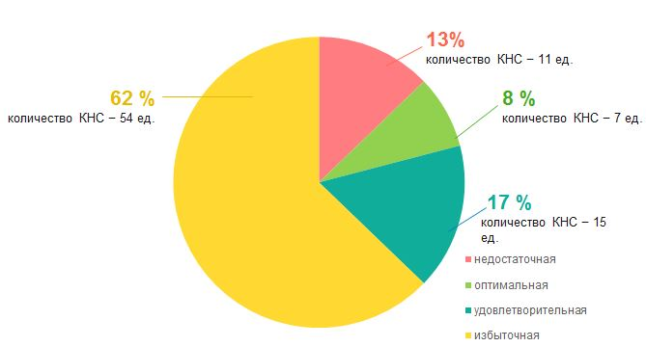

Таблица 4. Перечень КНС с недостаточной производительностью насосного оборудования
№ | Организация | Наименование КНС | Адрес КНС
1.
2.
...

5.4. Результаты оценки энергоэффективности насосного оборудования
Оценивалась суммарная энергоэффективность насосного оборудования КНС на основе фактического энергопотребления и объёма перекачиваемых сточных вод, с использованием показателя удельных (оптимальных) затрат электроэнергии, установленных методическими рекомендациями.
! Проведение оценки энергоэффективности в разрезе каждого насоса КНС по фактическому энергопотреблению не представляется возможным по причине отсутствия данных т.к. учет потребленной электрической энергии осуществляется в целом по КНС.
Исходные параметры для оценки, предоставленные организациями ВКХ:
1. eфакт – фактический расход электроэнергии на обеспечении работы насосного оборудования за выбранный период E, кВт·ч (по данным приборов учёта электроэнергии или отчётности энергоснабжающей организации);
2. Vсток - фактический объём перекачанных сточных вод за выбранный период.
Фактический объём перекачанных сточных вод за выбранный период рассчитывался на основе проектной мощности (производительности) КНС с понижением на коэффициент максимальной часовой неравномерности притока.
Рекомендуемые диапазоны удельных затрат электроэнергии установлены методическими рекомендациями на основе анализа отраслевых методических материалов и обобщённого опыта эксплуатации КНС.
Были установлены значения коэффициента соответствия фактических затрат электроэнергии удельным затрат электроэнергии и определены конкретные числовые значения баллов, на основании которых формируется оценка.
Высокий уровень энергоэффективности (коэффициент < 0,9, 17 баллов) - фактические удельные затраты электроэнергии ниже базового (рекомендуемого методическими рекомендациями) уровня для сопоставимых условий. Это указывает на рациональный подбор насосного оборудования и режимов его работы, а также на отсутствие значимых потерь в напорных линиях.
Удовлетворительный уровень энергоэффективности (коэффициент 0,9-1,2, 10 баллов) - фактические удельные затраты электроэнергии близки к базовому уровню или незначительно его превышают. Насосное оборудование в целом эксплуатируется эффективно, однако может существовать потенциал для оптимизации режимов работы, настройки автоматики или модернизации отдельных элементов системы откачки.
Низкий уровень энергоэффективности (коэффициент > 1,2, 4 балла) - фактические удельные затраты электроэнергии существенно превышают базовый уровень, что может быть связано с работой насосов вне оптимальной зоны характеристик, избыточными напорами, нерациональными режимами, повышенными потерями в напорных трубопроводах или устаревшим оборудованием. Рекомендуется детально проанализировать причины повышенного энергопотребления и проработать мероприятия по его снижению.
Результаты оценки энергоэффективности насосного оборудования КНС:
В результате проведенной оценки … КНС на предмет соответствия суммарной фактической энергоэффективности насосного оборудования КНС удельным (оптимальным) затратам электроэнергии, установленным методическими рекомендациями, для объектов были определены оценочные значения:
- высокий уровень энергоэффективности насосного оборудования – … КНС;
- удовлетворительный уровень энергоэффективности насосного оборудования – … КНС;
- низкий уровень энергоэффективности насосного оборудования – … КНС (табл.5).

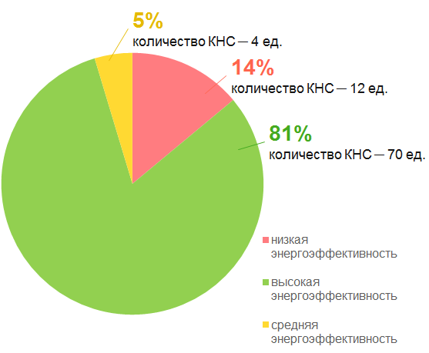
! Большое количество КНС с высоким уровнем энергоэффективности насосного оборудования объясняется тем, что оценка производилась в сравнении с проектной мощностью (производительностью) КНС, которая соответствует максимальному притоку сточных вод и значительно превышает фактический объем сточных вод за выбранный период даже с использованием понижающего коэффициента суточной неравномерности.

Таблица 5. Перечень КНС с низкой энергоэффективностью насосного оборудования
№ | Организация | Наименование КНС | Адрес КНС
1.
2.
...
5.5. Результаты оценки эксплуатационного ресурса насосного оборудования
Оценивался остаточный расчётный срок эксплуатации насосного оборудования на основе года изготовления и ввода его оборудования в эксплуатацию в сравнении со средним сроком эксплуатации насоса, установленным производителем оборудования при соблюдении условий эксплуатации и обслуживания.
Оценка остаточного эксплуатационного ресурса проводилась в разрезе каждого насоса, установленного в КНС (основного, резервного и дополнительных), но для итоговой оценки применялось усредненное значение по всем установленным насосам.
Оценка в разрезе отдельных типов насосов проведена с целью определения дополнительных рекомендаций по замене насосного оборудования с исчерпанным остаточным ресурсом эксплуатации (см. табл. 6-11).

Исходные параметры для оценки, предоставленные организациями ВКХ:
- год изготовления насосного оборудования в соответствии с паспортными данными, в разрезе основных, резервных и дополнительных насосов;
- средний срок эксплуатации насосного оборудования, установленный производителем оборудования при соблюдении условий эксплуатации и обслуживания (на основе открытых данных производителя оборудования).
Были установлены значения коэффициента остаточного эксплуатационного ресурса насосного оборудования в сравнении со средним сроком эксплуатации насосного оборудования и определены конкретные числовые значения баллов.
Высокий остаточный ресурс (коэффициент > 0,7, 14 баллов) - высокий остаточный ресурс эксплуатации насосного оборудования, составляет более 70 % от среднего срока эксплуатации оборудования, установленного производителем при соблюдении условий эксплуатации и обслуживания. Насосное оборудование может продолжать работу в штат-ном режиме при условии проведения регламентного обслуживания; необходимость замены в краткосрочной перспективе отсутствует.
Удовлетворительный остаточный ресурс (коэффициент 0,3 - 0,7, 9 баллов) - удовлетворительный остаточный ресурс эксплуатации насосного оборудования, составляет 30–70% от среднего срока эксплуатации оборудования, установленного производителем при соблюдении условий эксплуатации и обслуживания. Насосы сохраняют работоспособность, однако в среднесрочной перспективе требуется предусмотреть плановую замену или модернизацию оборудования с учётом фактических условий эксплуатации и текущего технического состояния.
Минимальный остаточный ресурс (коэффициент < 0,3, 5 баллов) - Минимальный остаточный ресурс эксплуатации насосного оборудования, не превышающий 30% от среднего срока эксплуатации оборудования, установленного производителем при соблюдении условий эксплуатации и обслуживания. Высокие эксплуатационные риски, рекомендуется планировать замену насосного оборудования в краткосрочной перспективе с учётом фактических дефектов и надёжности работы.
Эксплуатационный ресурс исчерпан (коэффициент < 0, 0 баллов) - эксплуатационный ресурс исчерпан. Эксплуатация таких насосов связана с повышенными рисками отказов и внеплановых ремонтов. Рекомендуется первоочередная замена насосного оборудования либо проведение модернизации с установкой новых агрегатов.
Результаты оценки суммарного остаточного эксплуатационного ресурса насосного оборудования, установленного в КНС:
В результате проведенной в соответствии с методическими рекомендациями для объектов оценки суммарного остаточного эксплуатационного ресурса насосного оборудования, установленного на КНС, были определены следующие значения:
- высокий остаточный эксплуатационный ресурс – … КНС;
- удовлетворительный остаточный эксплуатационный ресурс – … КНС;
- минимальный остаточный эксплуатационный ресурс – … КНС;
- эксплуатационный ресурс исчерпан – … КНС.

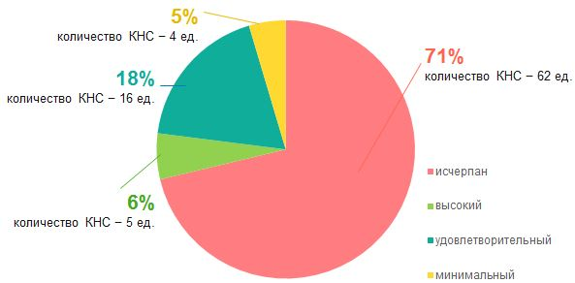

Перечень насосного оборудования с исчерпанным эксплуатационным ресурсом
В результате проведенной оценки … КНС в разрезе организаций был сформирован перечень насосного оборудования с исчерпанным эксплуатационным ресурсом по типам насосов (см. табл. 6-11).

Основные насосы
Общее количество  основных насосов | Количество основных насосов  с исчерпанным ресурсом | Количество насосов  с минимальным ресурсом
… ед. | … ед. | … ед.

Таблица 6. Перечень основных насосов с исчерпанным эксплуатационным ресурсом
№ | Организация | Наименование КНС | Адрес КНС | Марка  насоса | Мощность насоса
1.
2.
…

Таблица 7. Перечень основных насосов с минимальным эксплуатационным ресурсом
№ | Организация | Наименование КНС | Адрес КНС | Марка  насоса | Мощность насоса
1.
2.
…

Резервные насосы
Общее количество  резервных насосов | Количество насосов  с исчерпанным ресурсом | Количество насосов  с минимальным ресурсом
… ед. | … ед. | … ед.
Таблица 8. Перечень резервных насосов с исчерпанным эксплуатационным ресурсом
№ | Организация | Наименование КНС | Адрес КНС | Марка  насоса | Мощность насоса
1.
2.
...

Таблица 9. Перечень резервных насосов с минимальным эксплуатационным ресурсом
№ | Организация | Наименование КНС | Адрес КНС | Марка  насоса | Мощность насоса
1.
2.
...

Дополнительные насосы
Общее количество  дополнительных насосов | Количество насосов  с исчерпанным ресурсом | Количество насосов  с минимальным ресурсом
… ед. | … ед. | … ед.

Таблица 10. Перечень дополнительных насосов с исчерпанным эксплуатационным ресурсом
№ | Организация | Наименование КНС | Адрес КНС | Марка  насоса | Мощность насоса
1.
2.
...

Таблица 11. Перечень дополнительных насосов с минимальным эксплуатационным ресурсом
№ | Организация | Наименование КНС | Адрес КНС | Марка  насоса | Мощность насоса
1.
! В разделе п. 7 на основании оценки остаточного эксплуатационного ресурса насосного оборудования предложены рекомендации по инвестиционным вложениям и спрогнозирован эффект от замены насосного оборудования.
5.6. Результаты оценки эксплуатационного ресурса приемного резервуара
Оценивался остаточный расчётный срок эксплуатации приёмного резервуара на основе года строительства (ввода в эксплуатацию) и типа материала конструкции резервуара.
Исходные параметры для оценки, предоставленные организациями ВКХ:
- год строительства / ввода в эксплуатацию приёмного резервуара, год;
- материал стенок и дна приёмного резервуара.
Нормативные (расчётные) сроки службы приёмного резервуара, рекомендованы в методических рекомендациях в соответствии с действующими нормативными и отраслевыми документами, а также обобщённым опытом эксплуатации.
Были установлены значения коэффициента соответствия остаточного эксплуатационного ресурса приемного резервуара рекомендованному сроку эксплуатации резервуара в зависимости от материала конструкции.
Высокий остаточный ресурс (коэффициент > 0,7, 14 баллов) - высокий остаточный ресурс эксплуатации приемного резервуара: составляет более 70 % от рекомендуемого нормативного срока эксплуатации для данного материала. При условии отсутствия серьёзных дефектов конструкций резервуар может продолжать работу в штатном режиме; необходимость реконструкции или замены в краткосрочной перспективе отсутствует.
Удовлетворительный остаточный ресурс (коэффициент 0,3 - 0,7, 9 баллов) - удовлетворительный остаточный ресурс эксплуатации приемного резервуара: составляет 30–70% от рекомендуемого срока. Резервуар сохраняет работоспособность, однако в среднесрочной перспективе требуется учитывать необходимость проведения ремонтов, усиления конструкций или реконструкции приёмного резервуара.
Минимальный остаточный ресурс (коэффициент < 0,3, 5 баллов) - минимальный остаточный ресурс эксплуатации приемного резервуара: менее 30 % от рекомендуемого срока эксплуатации. Резервуар находится на завершающем этапе расчётного срока эксплуатации и требует повышенного внимания; рекомендуется планировать мероприятия по капитальному ремонту или замене в краткосрочной перспективе с учётом фактического технического состояния.
Эксплуатационный ресурс исчерпан (коэффициент < 0, 0 баллов) - Эксплуатационный ресурс приемного резервуара исчерпан. Эксплуатация резервуара в таких условиях связана с повышенными рисками развития дефектов, протечек и аварийных ситуаций. Рекомендуется первоочередное рассмотрение вариантов капитального ремонта, усиления конструкций или замены приёмного резервуара.
Результаты оценки остаточного эксплуатационного ресурса приемного резервуара КНС.
В результате проведенной оценки … КНС на предмет остаточного эксплуатационного ресурса приемного резервуара в соответствии с методическими рекомендациями для объектов были определены оценочные значения:
- высокий остаточный эксплуатационный ресурс резервуара – … КНС;
- удовлетворительный остаточный эксплуатационный ресурс резервуара – … КНС;
- минимальный остаточный эксплуатационный ресурс резервуара – … КНС;
- эксплуатационный ресурс резервуара исчерпан – … КНС (см. табл. 12).
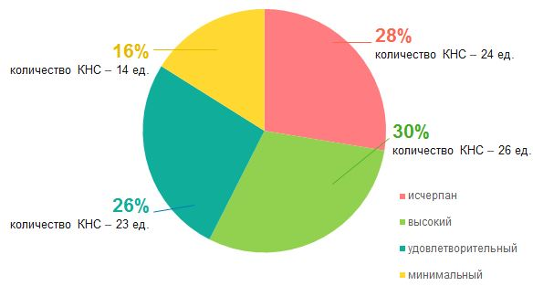

Таблица 12. Перечень КНС с исчерпанным эксплуатационным ресурсом резервуара
№ | Организация | Наименование КНС | Адрес КНС
1.
2.
...

5.7. Результаты оценки системы фильтрации
Оценивалась эффективность и достаточность комплектации системы фильтрации и предварительной очистки сточных вод на КНС (с учётом характера стоков и режимов работы), а также техническое состояние её элементов и фактическое влияние на частоту засоров насосного оборудования.
Исходные параметры для оценки, предоставленные организациями ВКХ:
- наличие решеток грубой очистки (крупноячеистые решетки);
- наличие решеток тонкой очистки (мелкоячеистые решетки);
- наличие дробилок (измельчителей);
- информация о наличии существенных повреждений, препятствующих работе системе фильтрации и предварительной очистки сточных вод;
- информация о фактической частоте засоров насосов.
Для оценки в соответствии с методическими рекомендациями введен суммарный балл системы фильтрации, включающий оценку по трём группам показателей:
1. Комплектность системы фильтрации и предварительной очистки сточных вод КНС;
2. Техническое состояние инженерных элементов системы фильтрации и предварительной очистки сточных вод КНС;
3. Эффективность системы фильтрации и предварительной очистки сточных вод КНС, характеризующаяся фактической частотой засоров насосного оборудования.
Для каждого значения и диапазона указанных групп показателей определены числовые значения баллов, на основании которых была определена общая оценка технического состояния и комплектности системы фильтрации.
Высокая эффективность, комплектность, состояние (4 - 5 баллов) - высокая эффективность, достаточная комплектность и удовлетворительное техническое состояние системы фильтрации и предварительной очистки сточных вод. Не высокая (ежеквартально) частота засоров насосного оборудования указывает на эффективность системы фильтрации. Не требуется срочных мероприятий по ремонту и модернизации.
Удовлетворительная эффективность, комплектность, состояние (2 - 3 балла) - удовлетворительные эффективность, комплектность и техническое состояние системы фильтрации. Отмечается не полная комплектность системы, замечания к состоянию элементов, фиксируются достаточно частые (ежемесячно) засоры насосного оборудования. Рекомендуется планировать мероприятия по модернизации или ремонту в среднесрочной перспективе.
Низкая эффективность, комплектность, состояние (0 - 1 баллов) - Низкая эффективность, недостаточная комплектность и (или) неудовлетворительное техническое состояние системы фильтрации и предварительной очистки сточных вод. Фиксируются частые (еженедельно и чаще) засоры насосного оборудования, повышенная нагрузка на обслуживание. Требуется первоочередное рассмотрение вариантов усиления или реконструкции системы фильтрации.
Результаты оценки технического состояния и комплектности системы фильтрации.
В результате проведенной оценки технического состояния и комплектности системы фильтрации … КНС в соответствии с методическими рекомендациями для объектов были определены оценочные значения:
- высокая эффективность, комплектность, состояние - … КНС;
- удовлетворительная эффективность, комплектность, состояние - … КНС;
- низкая эффективность, комплектность, состояние - … КНС (см. табл. 13).

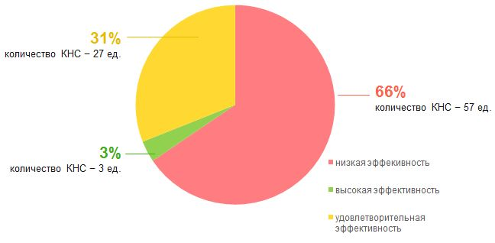

Таблица 13. Перечень КНС с низкой эффективностью и комплектностью системы фильтрации
№ | Организация | Наименование КНС | Адрес КНС
1.
2.
3.

Основные причины неудовлетворительной оценки
Были проанализированы основные причины неудовлетворительной оценки системы фильтрации … оцениваемых КНС. Снижение результатов оценки обусловлены совокупностью причин: практически во всех КНС (… %) не установлены дробилки (измельчители) и не установлены решетки тонкой очистки (… %), что приводит к частым засорам систем фильтрации (еженедельно и чаще).
! В условиях, когда основным загрязнителем систем фильтрации КНС являются волокнистые синтетические материалы, рекомендуется в качестве оптимального технического и экономического решения, без реконструкции и модернизации КНС, проведение замены насосного оборудования с встроенными функциями измельчения синтетических волокнистых материалов.
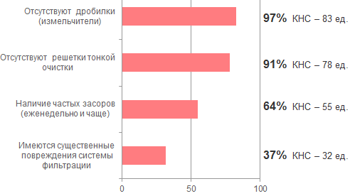

6. Интегральная оценка и определение приоритетности инвестиций
Интегральная оценка КНС была сформирована на основе суммарного балла по следующим оценочным критериям:
- оценка технического состояния здания (п. 5.1);
- оценка соответствия фактического объёма резервуара проектной мощности (п.5.2.);
- оценка производительности насосного оборудования (п. 5.3);
- оценка энергоэффективности насосного оборудования (п. 5.4);
- оценка остаточного эксплуатационного ресурса насосного оборудования (п. 5.5);
- оценка остаточного эксплуатационного ресурса резервуара (п. 5.6);
- оценка технического состояния и комплектности системы фильтрации (п. 5.7).
В зависимости от полученного интегрального балла каждая из оцениваемых КНС была отнесена к одному из классов интегральной оценки. Класс интегральной оценки использовался для укрупнённой характеристики технического состояния, производительности и энергоэффективности КНС с целью определения приоритетности инвестиционных вложений в ремонт и модернизацию (реконструкцию) коммунальной инфраструктуры при подготовке региональных программ по модернизации коммунальной инфраструктуры и инвестиционных программ организаций ВКХ (см. табл. 1).
I очередь приоритета инвестиционных вложений (ниже 50 баллов) - требуется срочная модернизация (реконструкция). В краткосрочной перспективе КНС рекомендуется к включению в инвестиционные программы и региональные программы ремонта и модернизации инфраструктуры ВКХ. Текущее техническое состояние сооружений, насосного оборудования и резервуара оценивается как неудовлетворительное: высоки риски переполнения приёмного резервуара и аварий-ных сбросов стоков, частых отказов насосов, повышенного энергопотребления и аварийных ремонтов. Существуют значимые риски нарушения санитарно-гигиенических требований и возможного экологического ущерба.
II очередь приоритета инвестиционных вложений (50 – 62,5 баллов) - не требуется срочная модернизация (реконструкция), однако в среднесрочной перспективе КНС рекомендуется к включению в инвестиционные программы и региональные программы ремонта и модернизации инфраструктуры ВКХ. Текущее состояние объекта в целом позволяет выполнять основные функции по перекачке сточных вод, но отмечаются отдельные ограничения по техническому состоянию сооружений, насосного оборудования, резервуара или системы фильтрации. Для поддержания надёжной и эффективной работы КНС требуется планирование и поэтапная реализация ремонтных работ.
III очередь приоритета инвестиционных вложений (62,5 - 100 баллов) - не требуется срочная модернизация (реконструкция), и, как правило, не нуждается в первоочередном включении в инвестиционные и региональные программы ремонта и модернизации инфраструктуры ВКХ. КНС характеризуется высоким уровнем технического состояния и эффективности работы основных инженерных элементов. Рекомендуется предусматривать мероприятия по плановому техническому обслуживанию, поддержанию достигнутого уровня технического состояния и точечной модернизации при необходимости (например, замена отдельных узлов, обновление автоматики).
Результаты интегральной оценки объектов
В результате проведенной оценки технического состояния, производительности и энергоэффективности … КНС в соответствии с методическими рекомендациями в отношении объектов оценки была сформирована общая интегральная оценка технического состояния и приоритетность инвестиционных вложений в ремонт и модернизацию (реконструкцию).
- I очередь приоритета инвестиционных вложений (ниже 50 баллов) – … КНС;
- II очередь приоритета инвестиционных вложений (50 – 62,5 баллов) – … КНС;
- III очередь приоритета инвестиционных вложений (> 62,5 ) – … КНС (см. табл. 14).
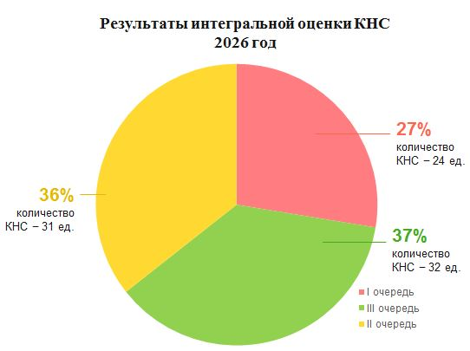

Сформирован перечень КНС I-ой очереди приоритета инвестиционных вложений и проведено ранжирование КНС от минимальной к максимальной балльной оценкой в рамках данной категории (см. табл. 14).
Таблица 14. Перечень КНС I очереди приоритета инвестиционных вложений
№ | Организация | Наименование КНС | Адрес КНС | Балл
1
2
…

Расположение в муниципальных районах КНС I категории приоритета инвестиций
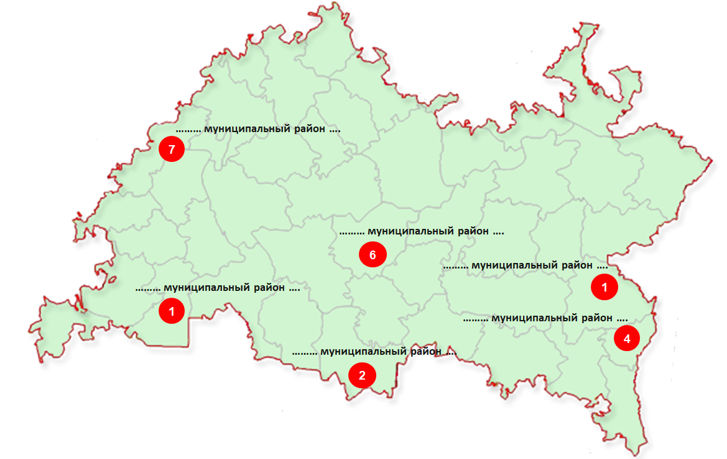

Основные причины отнесения к I категории приоритетного инвестирования
Были проанализированы основные причины отнесения к I категории приоритетных инвестиционных вложений … КНС. Необходимость ремонта и модернизации обусловлены совокупностью причин: в более чем в половине КНС исчерпан эксплуатационный ресурс насосного оборудования и резервуаров, практически во всех КНС не укомплектована и неэффективна система фильтрации, что приводит к частым засорам, ремонтам, избыточному обслуживанию, отмечается неудовлетворительное, а в отдельных случаях критическое состояние зданий КНС (см. табл. 15).
! В разделе п.7 на основании интегральной оценки и установленной очереди приоритетного инвестирования, предложены рекомендации и спрогнозирован эффект от инвестиционных вложений.
Таблица 15. Детализированная оценка КНС, отнесенных к 1 очереди приоритетности инвестиций
№ | КНС | Оценка здания | Объем  резервуара | Производительность насосов | Энергоэффективность  насосов | Ресурс  насосов | Ресурс  резервуара | Система фильтрации
… наименование организации ВКХ № 1 …
1 | наименование КНС | Удовлетворительный | Избыточный объём | Избыточная производительность | Высокий уровень | Эксплуатационный ресурс исчерпан | Эксплуатационный ресурс исчерпан | Низкая эффективность, комплектность, состояние
2 | наименование КНС | Высокий уровень | Избыточный объём | Недостаточная производительность | Высокий уровень | Эксплуатационный ресурс исчерпан | Эксплуатационный ресурс исчерпан | Низкая эффективность, комплектность, состояние
Детальные результаты (отчеты) оценки … КНС, отнесенных к 1 очереди приоритетности инвестиционных вложений в ремонт и модернизацию (реконструкцию) представлены в приложении 2.

7. Рекомендуемые мероприятия по ремонту и модернизации
Основные рекомендации по результатам проведенной оценки включают в себя мероприятия по капитальному ремонту … КНС, предлагаемые для включения в Региональную программу модернизации коммунальной инфраструктуры субъекта Российской Федерации и инвестиционные программы организаций ВКХ, с расчетом прогнозируемого экономического эффекта и влияния на рост производительности труда.
Основная цель мероприятий по ремонту и модернизации КНС заключается в повышении уровня их технического состояния, производительности и энергоэффективности, что способствует сокращению затрат, потерь и росту производительности труда.
Основным обоснованием предлагаемых мероприятий является повышение интегральной оценки технического состояния КНС с низким уровнем технического состояния и эффективности I очереди приоритета инвестиционных вложений.
С учетом проведенной оценки и категорирования … КНС по приоритетности инвестиционных вложений предложены следующие мероприятия (см. табл. 16).
Таблица 16. Перечень мероприятий для включения в региональную программу
№ | Наименование мероприятия | Количество
1. | Проведение капитального ремонта или модернизации КНС в т.ч. | … ед.
1.1. | Замена насосного оборудования с исчерпанным и минимальным остаточным эксплуатационным ресурсом на насосы с режущим рабочим колесом | … шт.
1.2. | Установка устройств управления и защиты на заменяемое насосное оборудование с исчерпанным и минимальным остаточным эксплуатационным ресурсом | … шт.
1.3. | Внедрение системы удаленной диспетчеризации и мониторинга параметров КНС | … ед.

7.1. Капитальный ремонт или модернизация
Проведение капитального ремонта или модернизации КНС рекомендовано к включению в региональную программу модернизации коммунальной инфраструктуры … наименование субъекта РФ … (см. табл. 17):
- проведение капитального ремонта рекомендуется, в случае если ремонтные работы не изменяют технические характеристики КНС;
- проведение модернизации рекомендуется, в случае если работы по модернизации изменяют технические характеристики КНС.

Таблица 17. Перечень КНС, рекомендованных к включению в региональную программу МКИ
№ | Организация | Наименование КНС | Адрес КНС | Балл
1.
2.
...

7.2. Особенности мероприятий по капитальному ремонту
Замена насосов, устройств управления и защиты.
С учетом того, что одной из причин, снижающих уровень технического состояния и интегральную оценку КНС, является исчерпанный ресурс насосного оборудования, в рамках проведения капитального ремонта … КНС рекомендуется установка нового насосного оборудования (… ед.) и устройств управления и защиты насосов (… ед.): устройства управления плавным пуском насосов, частотные преобразователи, датчики тока и реле контроля фаз напряжения.
Установка насосов с режущим рабочим колесом.
С учетом того, что одной из причин, снижающих уровень технического состояния и интегральную оценку КНС, является не комплектность системы фильтрации (отсутствуют решетки тонкой очистки и дробилки (измельчители), рекомендуется установка нового насосного оборудования с режущим рабочим колесом, позволяющим измельчать волокнистые отходы в составе сточных вод.
Расчет инвестиционных затрат на комплексный ремонт и модернизацию, обоснование инвестиций и проведение технологического и ценового аудита рекомендуется осуществлять при формировании региональной программы модернизации коммунальной инфраструктуры с учетом проектно-технической документации.
Внедрение системы диспетчеризации КНС.
В целях снижения затрат на обслуживание и ремонты оборудования, снижения энергопотребления, предотвращения переливов и переполнения КНС, в рамках мероприятий по проведению капитальных ремонтов, рекомендуется внедрение системы удаленной диспетчеризации и мониторинга параметров КНС.
Расчет инвестиционных затрат на внедрение систем удаленной диспетчеризации и мониторинга параметров КНС в рамках капитального ремонта … КНС рекомендуется осуществлять при формировании региональной программы модернизации коммунальной инфраструктуры с учетом проектно-технической документации.
Расчет инвестиционных затрат и обоснование инвестиций на внедрение систем удаленной диспетчеризации и мониторинга КНС в … КНС, не рекомендованных для проведения капитального ремонта, рекомендуется осуществлять в рамках внедрения Коробочного решения «Автоматизированная система удаленной диспетчеризации и мониторинга канализационных насосных станций».
8. Прогнозируемые результаты
Расчет прогнозного влияния мероприятий по ремонту и модернизации коммунальной инфраструктуры на интегральную оценку КНС произведен с учетом влияния на отдельные показатели и оценочные критерии:
- до максимального значения возрастает оценка остаточного эксплуатационного ресурса насосного оборудования «высокий остаточный ресурс» (14 баллов);
- до максимального значения возрастает оценка по показателю «комплектность системы фильтрации» (2 балла) за счет приравнивания режущего рабочего колеса насоса к дробилке (измельчителю) системы фильтрации;
- до 1 балла возрастает оценка по показателю «эффективность системы фильтрации» из-за прогнозирования сокращения количества засоров с «еженедельные и чаще» до «ежемесячные» за счет работы режущего рабочего колеса насоса;
- увеличивается итоговое значение интегральной балльной оценки КНС, что свидетельствует о снижении потребности в инвестиционных вложениях в ремонт и модернизацию (реконструкцию);
- сокращается количество КНС, относящихся к I категории приоритетного инвестирования в ремонт и модернизацию (реконструкцию).
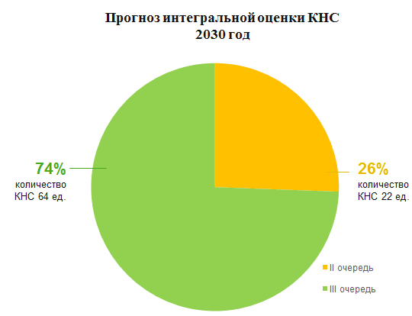
Прогнозируется, что в результате реализации указанных мероприятий по ремонту и модернизации, количество КНС, относящихся к I категории приоритетного инвестирования в ремонт и модернизацию (реконструкцию), с неудовлетворительным техническим состоянием сократится с … до 0 ед. к 2030 году.
Прямой экономический эффект от реализации мероприятий.
Структура совокупного прогнозируемого экономического эффекта от реализации мероприятий по замене насосного и инженерного оборудования в рамках проведения капитального ремонта … КНС и внедрения системы удаленной диспетчеризации и мониторинга параметров, которая также входит в перечень ремонтных работ, представлена на Рис. 1.

Совокупный прогнозируемый экономический эффект
от капитального ремонта … КНС

В результате внедрения телеметрии КНС
В результате замены насосного
и инженерного оборудования КНС
3. Экономический эффект
от сокращения энергопотребления
1. Экономический эффект
от сокращения энергопотребления

4. Экономический эффект
от сокращения затрат на ремонты
оборудования
2. Экономический эффект
от сокращения затрат на очистку оборудования от засоров

5. Экономический эффект
от сокращения затрат на осмотры и снятие показателей

Рис. 1. Совокупный прогнозируемый экономический эффект
от капитального ремонта … КНС

Совокупный ежегодный прогнозируемый экономический эффект от реализации мероприятий по проведению капитального ремонта … КНС представлен в Таблице 18.

Таблица 18. Структура совокупного ежегодного прогнозируемого экономического эффекта
№ | Наименование категории  экономического эффекта | Ежегодная экономия  денежных средств
1. | Эффект от сокращения энергопотребления в результате замены насосного и инженерного оборудования КНС
2. | Эффект от сокращения затрат на очистку оборудования от засоров в результате замены насосного и инженерного оборудования КНС
3. | Эффект от сокращения энергопотребления в результате внедрения системы удаленной диспетчеризации и мониторинга параметров КНС
4. | Эффект от сокращения затрат на ремонты насосного и инженерного оборудования в результате внедрения системы удаленной диспетчеризации и мониторинга параметров КНС
5. | Эффект от сокращения затрат на осмотры и снятие показателей в результате внедрения системы удаленной диспетчеризации и мониторинга параметров КНС
ИТОГО:

1. Экономический эффект от сокращения энергопотребления в результате замены насосного и инженерного оборудования КНС.
Прогнозируемый экономический эффект от замены насосного оборудования и устройств управления и защиты насосов составил … руб. и оценивался по снижению затрат на оплату потреблённой электрической энергии. В рамках расчётов учитывались следующие механизмы снижения энергопотребления:
- Замена насосов на менее мощные при сохранении требуемых характеристик КНС. Оценивалось снижение потребления электроэнергии за счёт уменьшения установленной мощности насосов при сохранении необходимых напоров и подач (использование более энергоэффективного оборудования при сопоставимой производительности).
- Замена насосов на более производительные при равноценной мощности. В случаях, когда сохранялась установленная мощность, оценивалось снижение удельного потребления электроэнергии за счёт увеличения производительности насосного оборудования (уменьшение расхода электроэнергии на перекачку 1 м³ сточных вод).
- Установка частотных преобразователей (ЧП). Дополнительно оценивалось снижение потребления электроэнергии за счёт установки частотных преобразователей, обеспечивающих регулирование частоты вращения электродвигателя и, соответственно, производительности насоса в соответствии с фактической нагрузкой. На практике экономия электроэнергии при применении ЧП составляет 20–40 % в зависимости от графика нагрузки. В методических рекомендациях для расчёта принят усреднённый показатель экономии электропотребления в размере 20 %. На основе указанных подходов выполнен детальный анализ и прогноз снижения энергопотребления и соответствующего экономического эффекта от реализации мероприятий по замене насосного оборудования и установке устройств управления и защиты насосов (см. Приложение 2).
2. Экономический эффект от сокращения затрат на очистку оборудования от засоров в результате замены насосного и инженерного оборудования КНС.
Реализация мероприятий по замене насосного оборудования и модернизации систем управления и защиты насосов обеспечивает снижение эксплуатационных затрат на ремонт и техническое обслуживание, установленного насосного и инженерного оборудования.
В текущей ситуации отмечается регулярное засорение насосов и систем фильтрации с частотой чаще 4-х раз в неделю. Установка основного насоса с режущим рабочим колесом позволит эффективно измельчать волокнистые отходы и обеспечит снижение частоты засоров с 4-х до 1-го в неделю, что обеспечит сокращение затрат на выезды аварийных бригад.
Примерный расчет затрат на 1 выезд ремонтной бригады:
- … руб. - средняя заработная плата в месяц водителя УАЗ с налогами;
- … руб. - средняя заработная плата в месяц слесаря АВР: … с налогами;
- … руб. / 20,33 (кол-во рабочих дней) / 8 (кол-во часов) = … руб./час.
- при средней продолжительности одного выезда 3 час затраты на оплату труда в рамках одного выезда составят … руб.
- при среднем расходе 10 литров ГСМ на один выезд ремонтной бригады и стоимости … руб./литр на дату проведения оценки затраты ГСМ в рамках одного выезда составят … руб.
Расходы на один выезд ремонтной бригады в составе двух слесарей и водителя составляют … руб. в т.ч. … руб. расходы на оплату труда и … руб. расходы на ГСМ.
Суммарный прогнозный эффект от снижения затрат на ремонт и обслуживание составил … руб. и оценивался на основе прогноза сокращения затрат на выезды аварийной бригады в сопоставлении с текущими затратами и установленным уровнем оплаты труда согласно штатному расписанию ряда организаций ВКХ. (см. Приложение 3).
3. Экономический эффект от сокращения энергопотребления в результате внедрения системы удаленной диспетчеризации и мониторинга параметров КНС.
Внедрение систем дистанционного контроля и мониторинга параметров КНС позволяет тонко настраивать работу насосов в соответствии с реальным притоком стоков — это исключает работу в режиме «старт-стоп», гидравлические удары и работу в неоптимальных режимах. В итоге удаётся снизить расход электроэнергии. Встречаются оценки экономии на уровне 10–30%. При прогнозном расчете снижения энергопотребления в соответствии с Методическими рекомендациями принимается усредненное значение 10% снижения потребления электроэнергии за счет телеметрии КНС, с учетом которого прогнозный экономический эффект составил … руб. (см. Приложение 4).
4. Экономический эффект от сокращения затрат на ремонты насосного и инженерного оборудования в результате внедрения системы удаленной диспетчеризации и мониторинга параметров КНС.
Внедрение систем дистанционного контроля и мониторинга параметров КНС обеспечивает снижение эксплуатационных затрат на ремонт и техническое обслуживание, установленного насосного и инженерного оборудования.
В текущей ситуации отмечается ежемесячный выезд (12 раз в год) аварийной бригады на устранение неисправностей насосного и инженерного оборудования.
Телеметрия позволяет замечать отклонения параметров работы оборудования (уровень, давление, температура, вибрация) до того, как они приведут к серьёзной аварии и обеспечить изменение режимов работы оборудования, переключить нагрузку между насосами, оповестить о необходимости предупредительного обслуживания оборудования. Это позволяет сократить число выездов аварийной бригады до одного раза в квартал (4 раза в год).
Примерный расчет затрат на 1 выезд ремонтной бригады:
- … руб. - средняя зарплата в месяц водителя УАЗ с налогами;
- … руб. - средняя зарплата в месяц слесаря АВР: … с налогами;
- … руб. / 20,33 (кол-во рабочих дней) / 8 (кол-во часов) = … руб./час. (из расчета выезда двух слесарей АВР).
- при средней продолжительности одного выезда 3 час затраты на оплату труда в рамках одного выезда составят … руб.
- при среднем расходе 10 литров ГСМ на один выезд ремонтной бригады и стоимости … руб./литр на дату проведения оценки затраты ГСМ в рамках одного выезда составят … руб.
Расходы на один выезд ремонтной бригады в составе двух слесарей и водителя составляют … руб. в т.ч. … руб. расходы на оплату труда и … руб. расходы на ГСМ.
Суммарный прогнозный эффект от снижения затрат на ремонт и обслуживание составил … руб. и оценивался на основе прогноза сокращения затрат на выезды аварийной бригады в сопоставлении с текущими затратами и установленным уровнем оплаты труда согласно штатному расписанию ряда организаций ВКХ. (см. Приложение 5).
5. Экономический эффект от сокращения затрат на осмотры и снятие показателей в результате внедрения системы удаленной диспетчеризации и мониторинга параметров КНС.
Внедрение систем дистанционного контроля и мониторинга параметров КНС избавляет от необходимости регулярно отправлять сотрудников для визуального осмотра и ручного снятия показаний.
В текущей ситуации отмечается постоянное нахождение в КНС обслуживающего персонала (машинист/оператор) или выезд 2 раза в неделю (96 выездов в год) сотрудника организации ВКХ для визуального осмотра и ручного снятия показаний (в случае отсутствия машиниста/оператора КНС).
Телеметрия обеспечивает дистанционное снятие показателей и оценку текущего состояния насосов и оборудования КНС, что позволяет сократить число выездов специалистов до одного раза в месяц (12 выездов в год).
Примерный расчет затрат на 1 выезд специалиста для визуального осмотра и ручного снятия показаний:
- … руб. - средняя зарплата в месяц водителя УАЗ с налогами;
- 85 933 руб. - средняя зарплата в месяц слесаря АВР: … с налогами;
- … руб. / 20,33 (кол-во рабочих дней) / 8 (кол-во часов) = … руб./час.
- при средней продолжительности одного выезда 2 час затраты на оплату труда в рамках одного выезда составят … руб.
- при среднем расходе 10 литров ГСМ на один выезд специалиста и стоимости 67 руб./литр на дату проведения оценки затраты ГСМ в рамках одного выезда составят 670 руб.
Расходы на один выезд ремонтной бригады в составе двух слесарей и водителя составляют …руб. в т.ч. … руб. расходы на оплату труда и … руб. расходы на ГСМ.
Суммарный прогнозный эффект от снижения затрат на выезды для визуального осмотра и ручного снятия показаний составил … руб. и оценивался на основе прогноза сокращения затрат на выезд специалиста с водителем, в сопоставлении с текущими затратами и установленным уровнем оплаты труда согласно штатному расписанию ряда организаций ВКХ. (см. Приложение 6).
6. Прогноз влияния на рост производительности труда.
С учетом спрогнозированной экономии от снижения энергопотребления и оптимизации затрат на ремонт и техническое обслуживание КНС бы произведен прогнозный расчет значения индекса производительности труда (далее - ПТ) для … организаций ВКХ.
Расчет значения индекса ПТ в разрезе каждой организации ВКХ рассчитан по формуле:
ПТ =ДС /ССЧ,
где ДС – добавленная стоимость, создаваемая конкретной организацией ЖКХ,
ДС = Выручка – Себестоимость + Оплата труда ,
где Выручка – данные выручки организаций (строка 2110, Отчет о фин. результатах)
Себестоимость – строка «Себестоимость» (строка 2120, Отчет о фин. результатах)
Оплата труда – строка «Оплата труда» (строка 4122, Отчет о движении ден. средств).
ССЧ – за календарный (или базовый) год, определяется как среднесписочная численность организации.
Рассчитан прогноз индекса роста ПТ в результате сравнения уровня ПТ данных организаций ВКХ за 2025 год с прогнозным значением уровня ПТ, рассчитанным с учетом прогнозируемой экономии от снижения энергопотребления и оптимизации затрат на ремонт и техническое обслуживание КНС в рамках мероприятий по ремонту и модернизации (реконструкции) КНС (см. табл. 19.), (подробно см. Приложение 7).
Таблица 19. Индекс роста производительности труда по отношению к 2025 году
№ | Наименование организации | Кол-во КНС | ПТ  фактический 2025г.,  тыс.руб./чел. | ПТ  прогнозный,  тыс.руб./чел. | Индекс  роста ПТ,  %
1.
2.
...
Рассчитано среднее прогнозное значение индекса роста ПТ … % в рамках отдельной организации ВКХ, которое рекомендуется применять для расчета прогнозируемых эффектов от применения Коробочного решения по внедрению «Автоматизированная система сбора и анализа данных с целью определения приоритетных направлений инвестиционных вложений в ремонт и модернизацию (реконструкцию) коммунальной инфраструктуры, модуль: канализационные насосные станции».
Косвенные эффекты
• прогнозируется повышение эффективности рационального использования инвестиционных, в т.ч. бюджетных средств и результативность системных мероприятий по ремонту и модернизации (реконструкции) коммунальной инфраструктуры, влияющих на рост производительности труда;
• прогнозируется сокращение аварийности и затрат на ликвидацию последствий за счет снижения рисков прорывов, засоров и других нештатных ситуаций, предотвращаются косвенные потери: перебои в водоотведении, штрафы, ущерб репутации;
• прогнозируется повышение общей надёжности и стабильности т.к. комплексный подход (сочетание нового оборудования, автоматизации и мониторинга) делает работу КНС более предсказуемой.

9. Заключение
В результате проведенной оценки технического состояния инженерных систем … КНС была определена приоритетность направлений инвестиционных вложений в ремонт и модернизацию (реконструкцию) инфраструктуры оцениваемых КНС, повышающая эффективность данных мероприятий и способствующая сокращению затрат, потерь и росту производительности труда.
Спрогнозированы мероприятия по ремонту, модернизации, замене насосного оборудования и автоматизации, обеспечивающие достижения целевого состояния по сокращению количества КНС, с неудовлетворительным уровнем технического состояния, к 2030 году.
Оптимизирован и частично автоматизирован процесс сбора, анализа и визуализации данных о техническом состоянии, производительности и энергоэффективности КНС с целью определения приоритетности инвестиционных вложений в ремонт и модернизацию (реконструкцию) коммунальной инфраструктуры.
Внедрено коробочное решение.
Коробочное решение «Автоматизированная система определения приоритетных направлений инвестиционных вложений в ремонт и модернизацию (реконструкцию) инфраструктуры водно-коммунального хозяйства» модуль: канализационные насосные станции» внедрено в … организациях ВКХ и на региональном уровне управления отраслью ЖКХ.
Разработаны рекомендации:
- для формирования региональной программы модернизации коммунальной инфраструктуры … наименование субъекта РФ … на 2027 – 2030 гг.;
- для формирования и актуализации инвестиционных программ …организаций ВКХ.
Сформирован перечень организаций для внедрения:
- коробочного решения «Автоматизированная система удаленной диспетчеризации и мониторинга параметров канализационных насосных станций».

 | Наименование  организации | ИНН | Наименование КНС | Адрес КНС

1

2

…
Общее количество КНС: |  |  | …

ПРИЛОЖЕНИЕ 2

1. Прогнозируемый экономический эффект от сокращения энергопотребления в результате замены насосного и инженерного оборудования в рамках проведения капитального ремонта … КНС
№ | Наименование организации | Наименование КНС | Адрес КНС | Фактический расход э/э на работу насосного оборудования за 2025 год | Экономический эффект от установки частотного преобразователя,  кВт∙ч. | Экономический эффект от установки частотного преобразователя,  руб. | Экономический эффект от повышения КПД,  кВт∙ч. | Экономический эффект от повышения КПД,  руб. | Общий экономический эффект,  руб.
1
2
…
ИТОГО:

ПРИЛОЖЕНИЕ 3

2. Прогнозируемый экономический эффект от сокращения затрат на очистку оборудования от засоров в результате замены насосного
и инженерного оборудования КНС в рамках проведения капитального ремонта 24-х КНС
№ | Наименование организации | Наименование КНС | Адрес КНС | Частота засоров,  количество/год | Частота засоров после модернизации, количество/год | Затраты на один выезд ремонтной бригады,  руб. | Сумма ежегодной экономии затрат, руб. | Количество оптимизиро-ванных часов, час. | Возможность оптимизации ставок, ед.
1
2
…
ИТОГО:

ПРИЛОЖЕНИЕ 4

3. Прогнозируемый экономический эффект от сокращения энергопотребления в результате внедрения системы удаленной диспетчеризации и мониторинга параметров КНС в рамках проведения капитального ремонта 24-х КНС
№ | Наименование организации | Наименование КНС | Адрес КНС | Фактический расход э/э на работу насосного оборудования за 2025 год | Экономический эффект от установки телеметрии,  кВт∙ч. | Экономический эффект  от установки телеметрии,  руб.
1
2
…
ИТОГО:

ПРИЛОЖЕНИЕ 5

4. Прогнозируемый экономический эффект от сокращения затрат на ремонты насосного и инженерного оборудования в результате внедрения системы удаленной диспетчеризации и мониторинга параметров КНС в рамках проведения капитального ремонта 24-х КНС
№ | Наименование организации | Наименование КНС | Адрес КНС | Частота выездов до установки телеметрии,  количество/год | Частота выездов после установки телеметрии, количество/год | Затраты на один выезд ремонтной бригады,  руб. | Сумма ежегодной экономии затрат, руб. | Количество оптимизированных часов, час. | Возможность оптимизации ставок, ед.
1
2
…
ИТОГО:

ПРИЛОЖЕНИЕ 6

5. Прогнозируемый экономический от сокращения затрат на осмотры и снятие показателей в результате внедрения системы удаленной диспетчеризации и мониторинга параметров КНС в рамках проведения капитального ремонта 24-х КНС
№ | Наименование организации | Наименование КНС | Адрес КНС | Частота выездов на обслуживание,  количество/год | Частота выездов на обслуживание после модернизации, количество/год | Затраты на один выезд бригады,  руб. | Сумма ежегодной экономии затрат, руб. | Количество оптимизиро-ванных часов, ч | Возможность оптимизации ставок, ед.
1
2
…
ИТОГО:

ПРИЛОЖЕНИЕ 7

Расчет индекса роста производительности труда по отношению к 2025 году
№ | Наименование организации | Кол-во КНС | 2025, Средн. спис. числ. работников | 2025, Выручка,  руб. | 2025, Себестоимость продаж, руб. | 2025, Оплата труда, руб. | Добавленная стоимость, руб. | Сумма ежегод. экономии затрат, руб. | Сумма ежегодной экономии на э/э, руб. | Возможность оптимизации ставок | ПТ  фактическая,  тыс.руб/чел | ПТ  прогнозная,  тыс.руб/чел | Отклонение,  тыс.руб/чел | Индекс роста ПТ %
1
2
…
ИТОГО:

